**Báo cáo chủ đề SEO**

**Sinh Viên:** Lê Huỳnh Trung **- MSSV:**DH51704391 **- Lớp:** D17_TH09

**Sinh Viên:** Lê Hứa Thị Tuyết **- MSSV:**DH51704846 **- Lớp:** D17_TH09

**Sinh Viên:** Phan Nguyễn Hoài Thương **- MSSV:**DH51704265 **- Lớp:** D17_TH09

**Sinh Viên:** Tô Siêu Huệ **- MSSV:**DH51703451 **- Lớp:** D17_TH09

**Sinh Viên:** Trịnh Khải Văn **- MSSV:** DH51704509 **- Lớp:** D17_TH09

1. Website cần SEO: <https://redcircleland.com/>
2. Kế hoạch SEO (onpage-offpage):
3. Kế hoạch chi tiết:

**Nội dung:**

*I/ Tìm hiểu SEO:*

1/ Đây là website về lĩnh vực: Môi giới nhà đất.

2/ Các keyword để website có thể SEO: bất động sản circle, red circle land, bất động sản, bán đất, môi giới, nhà đất, căn hộ tp hcm.

3/ Đánh giá keyword:

* *Keyword “bất động sản circle”:*

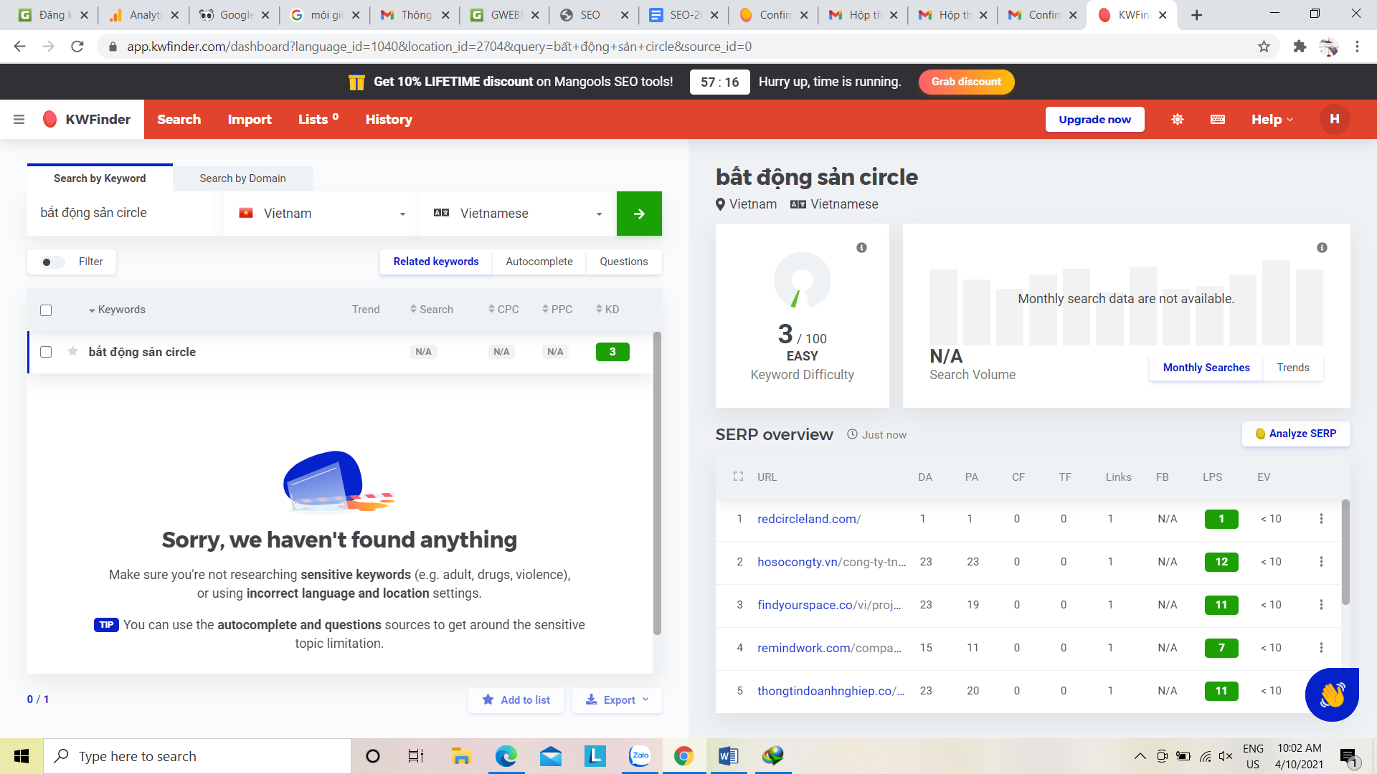

- Từ khóa “bất động sản circle” trong các search engine sẽ cho ra kết quả hiển thị đầu tiên do có chứa từ khóa đặt trưng là tên website của mình.

- Do từ khóa “bất động sản” quá phổ biến nên độ khó cao khi cạnh tranh với những đối thủ đi trước nên khi thêm “circle” sau “bất động sản” kết quả tìm kiếm website mình sẽ được hiển thị đầu tiên.

=> Khuyết điểm: không có độ cạnh tranh dẫn đến sẽ khó có thể tiếp cận được với khách hàng tiềm năng.

* *Keyword “red circle land”:*

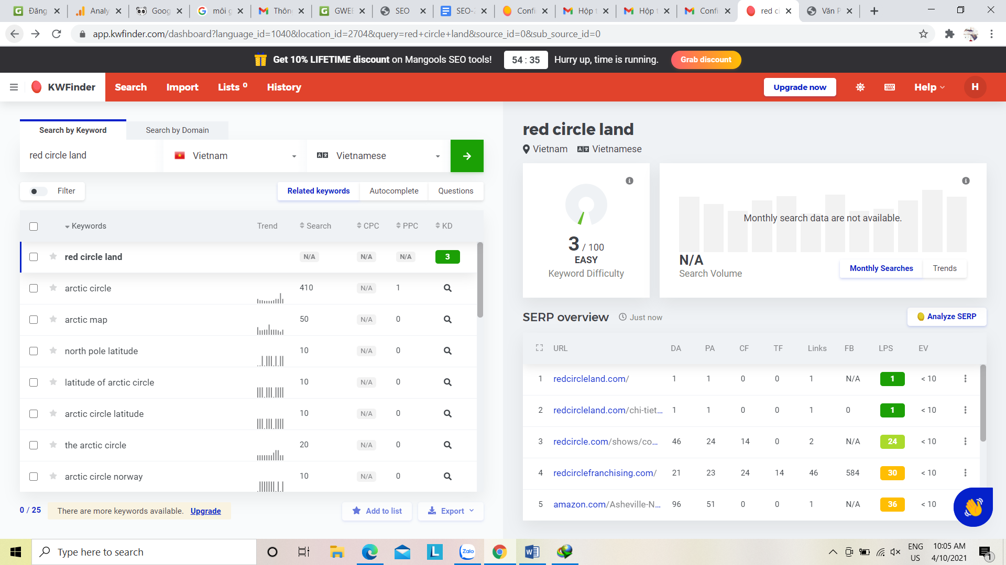

-Từ khóa “red circle land” trong các search engine sẽ hiển thị ra kết quả website của mình đứng đầu. Vì từ khóa này chứa tên website nên trang web của mình sẽ được hiển thị trên vị trí đầu bảng.

-Từ khóa này trên công cụ KWFinder thì nó hiển thị độ cạnh tranh rất thấp là 3/100 nên không thể cạnh tranh được với các đối thủ khác và khó có thể tiếp cận với các khách hàng tiềm năng khi họ không biết đến tên website vủa mình.

=> Khuyết điểm: Khó cạnh tranh với các website cùng lĩnh vực và khó tiếp cận với các khách hàng tiềm năng.

* *Keyword “bất động sản”:*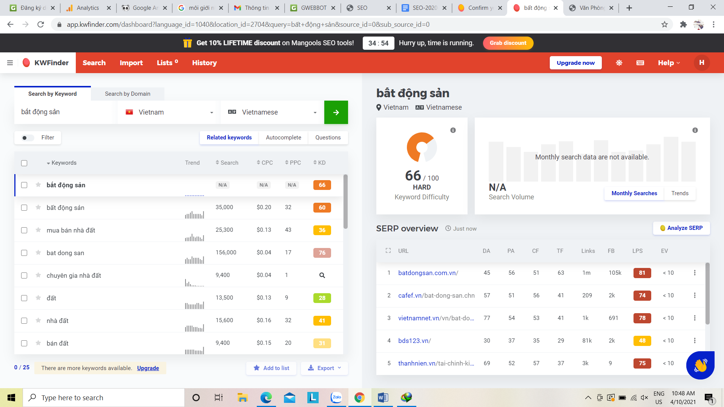

-Từ khóa “bất động sản” trong các search engine sẽ cho ra kết quả website batdongsan.com.vn lên vị trí đầu bảng và trang web của ta nằm ở vị trí rất thấp

- Từ khóa này trên công cụ KWFinder thì nó hiển thị độ cạnh tranh khá cao là 66/100 nên để trang web ta cạnh tranh với các trang khác là khó và cũng khó tiếp cận được với các khách hàng

=> Khuyết điểm: Có độ cạnh tranh cao nên khó cạnh tranh lại với các trang web đi trước.

* *Keyword “bán đất”:*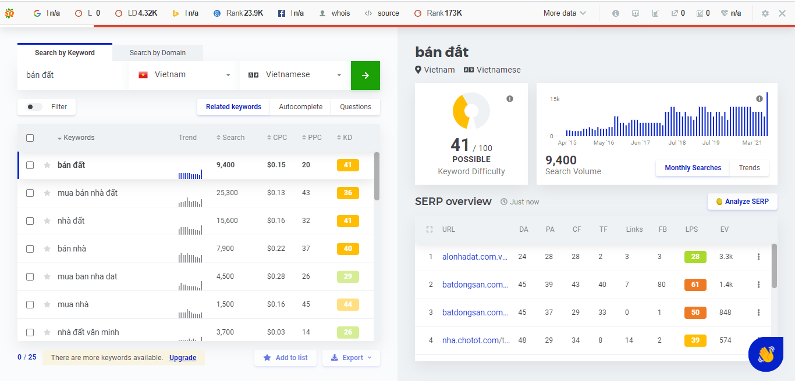

- Từ khóa này trên công cụ KWFinder thì nó hiển thị độ cạnh tranh trung bình là 41/100

-Từ khóa này có thể sẽ tốt cho trang web ta có thể giúp ta có thể tiếp cận được với các khách hàng tiềm năng và có thể canh tranh lại với các trang khác với lượng tìm kiếm là 9400 trong vòng 12 tháng.

=> Khuyết điểm: Vì từ khóa này có độ cạnh tranh nhất định nên khá khó để website của ta có thể cạnh tranh lại với để lên top trên các trang search engine.

* *Keyword “nhà đất”:*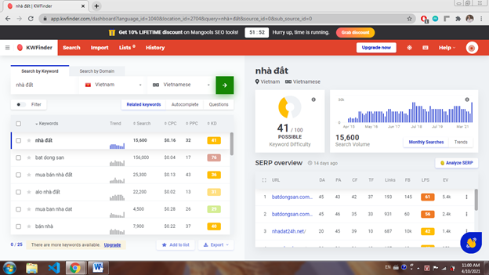

- Từ khóa với độ khó mức trung bình.

- Từ khóa có thể SEO tốt cho website của mình vì có một lượng truy cập nhất định là 15600 lượt trong vòng 12 tháng gần đây.

=> Khuyết điểm: tuy nhiên vẫn còn tồn tại một độ khó nhất định (từ 31 - 45%) với điều kiện cần phải tối ưu hóa trang tốt và xây dựng liên kết chặt chẽ.

* *Keyword “căn hộ tp hcm”:*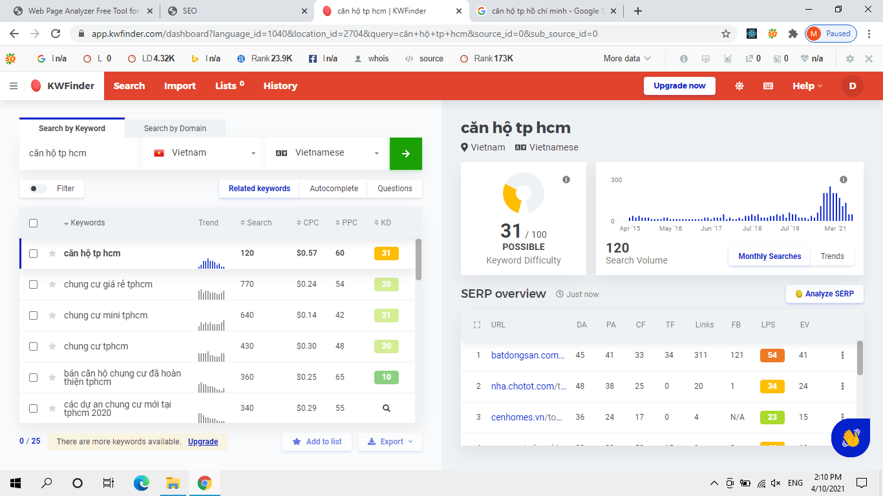

- Từ khóa “căn hộ tp hcm” trong các search engine là từ khóa có độ cạnh tranh trung bình

=> Nên website của mình có thể tập trung SEO và đẩy mạnh từ khóa này do ít cạnh tranh hơn những từ khóa có độ khó cao nhưng đồng thời vẫn có một lượng tìm kiếm nhất định để có thể tiếp cận được với khách hàng tiềm năng.

=> Khuyết điểm: nên tối ưu hóa SEO trang tốt và khi bắt đầu sẽ khó khăn trong việc phải cải thiện và xây dựng các liên kết.

* So sánh xu hướng tìm kiếm của người dùng giữa các từ khóa trong 12 tháng vừa qua.

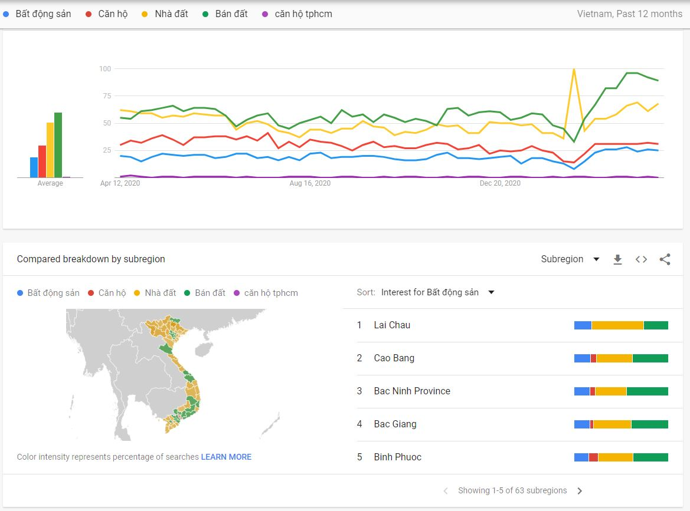

4/ Tìm hiểu các website cùng lĩnh vực: batdongsan.com.vn, nha.chotot.com

5/ So sánh mức độ đánh giá giữa các website cùng lĩnh vực mà website(của thầy) đang SEO trên các Serach Engine khác nhau:

- Đánh giá dựa trên 2 nền tảng chính là:

1. Google.
2. Microsoft Bing.

+ Kết quả đánh giá từ các search engine:

* + *Keyword “bất động sản circle”*

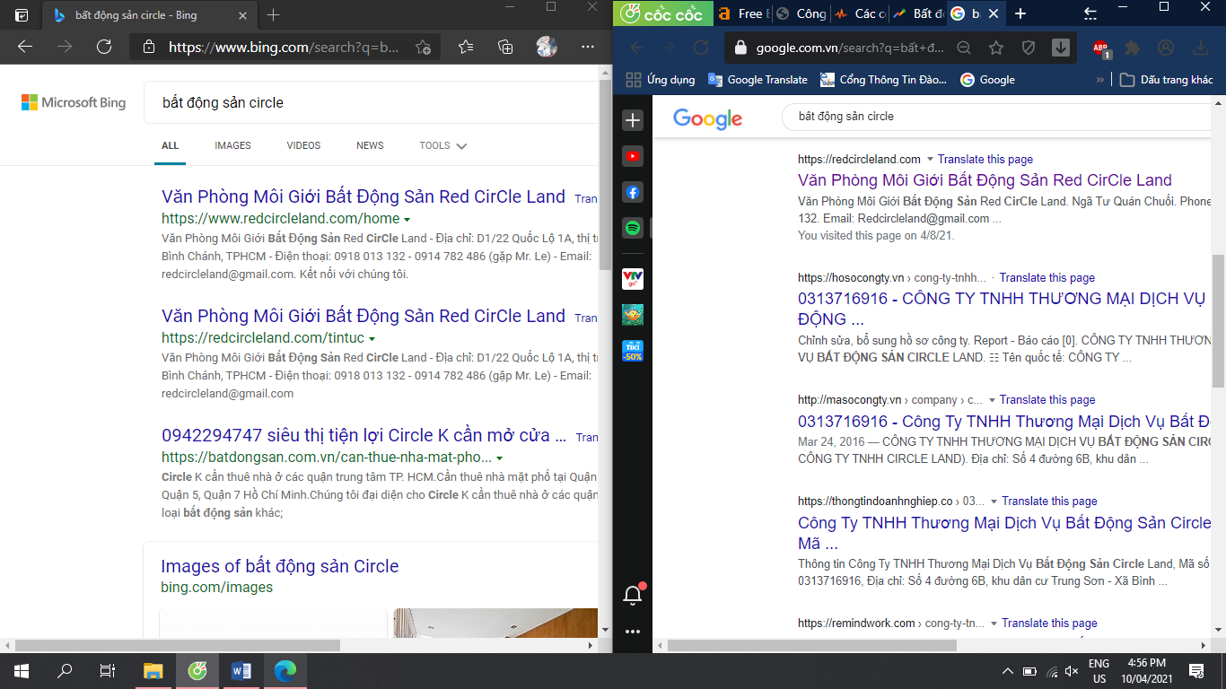

- Vì là keyword với mức phổ biến thấp vì trong key có tồn tại tên của ‘red circle land’ nên kết quả hiển thị trên các search engine đều là top đầu.

- Nhưng do tồn tại keyword ‘batdongsan’ (khóa với độ phổ biến cạnh tranh cao) nên tiếp nối theo sau thì xét về độ uy tín vẫn thuộc về website đối thủ batdongsan.com.vn trên công cụ tìm kiếm Bing.

- Còn đối với Google thì sẽ cạnh tranh với các đối thủ ít phổ biến hơn.

* + *Keyword “red circle land”*

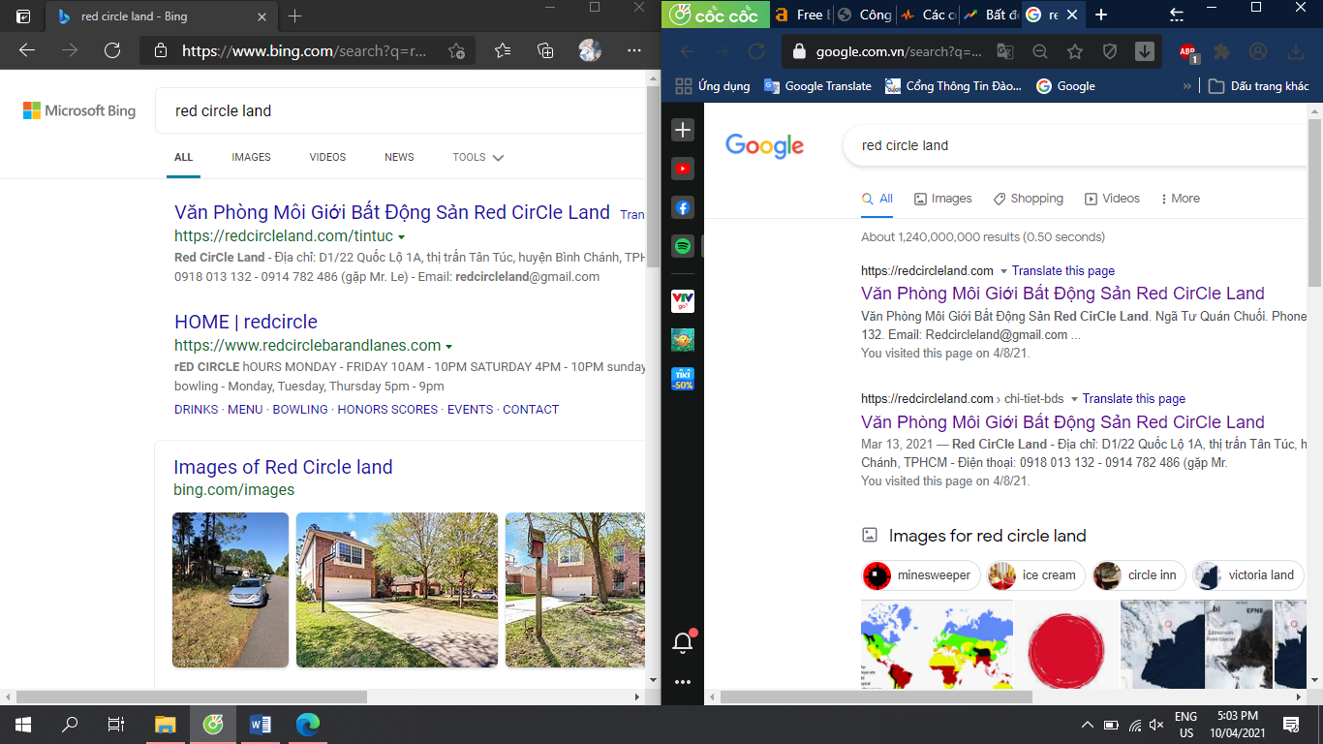

-Vì từ khóa này chứa tên website và không được phổ biến nên kết quả hiển thị trang web của ta trên các search engine là ở top đầu

- Nhưng do từ khóa này tồn tại “red circle” nên tiếp nối theo sau thì xét về độ uy tín thuộc về website đối thủ nước ngoài khác là redcirclebarandlanes.com trên công cụ tìm kiếm Bing

-Còn bên Google thì sẽ cạnh tranh với các trang web ít phổ biến hơn.

* + *Keyword “bất động sản”*

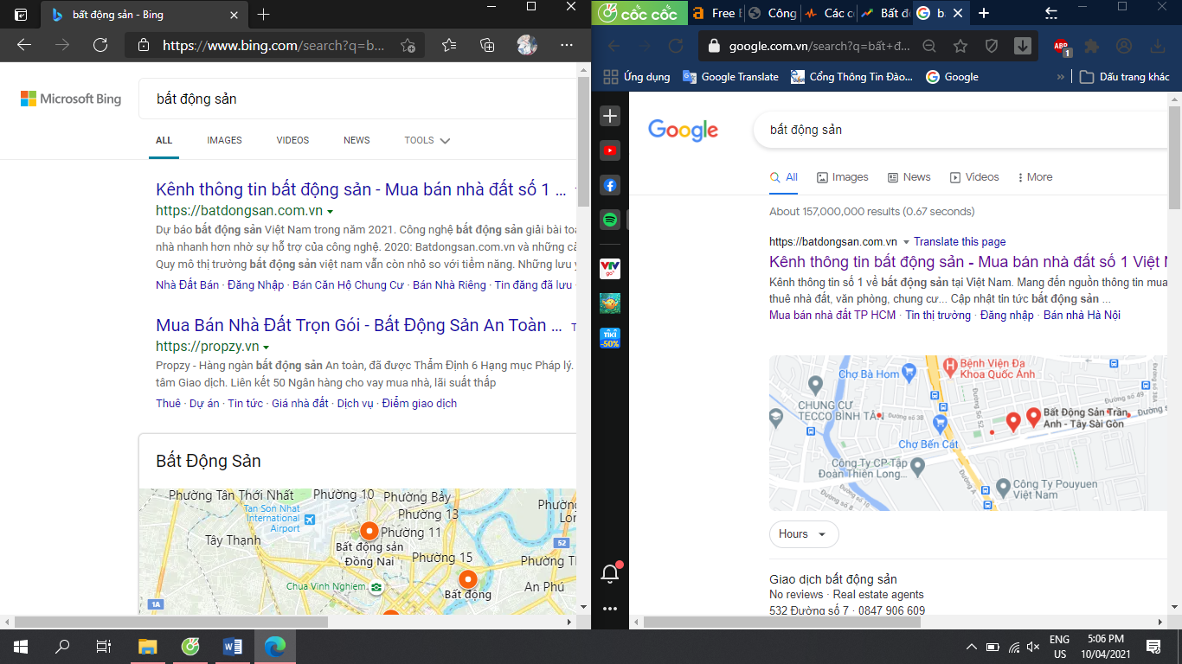

- Là một keyword với độ phổ biến và độ khó cao nên website ‘redcircleland’ không hề xuất hiện trên top của các công cụ tìm kiếm như Bing hay Google.

- Nhưng website lớn như ‘batdongsan.com.vn’ vẫn giữ nguyên vị trí trên top tìm kiếm.

* + *Keyword “bán đất”*

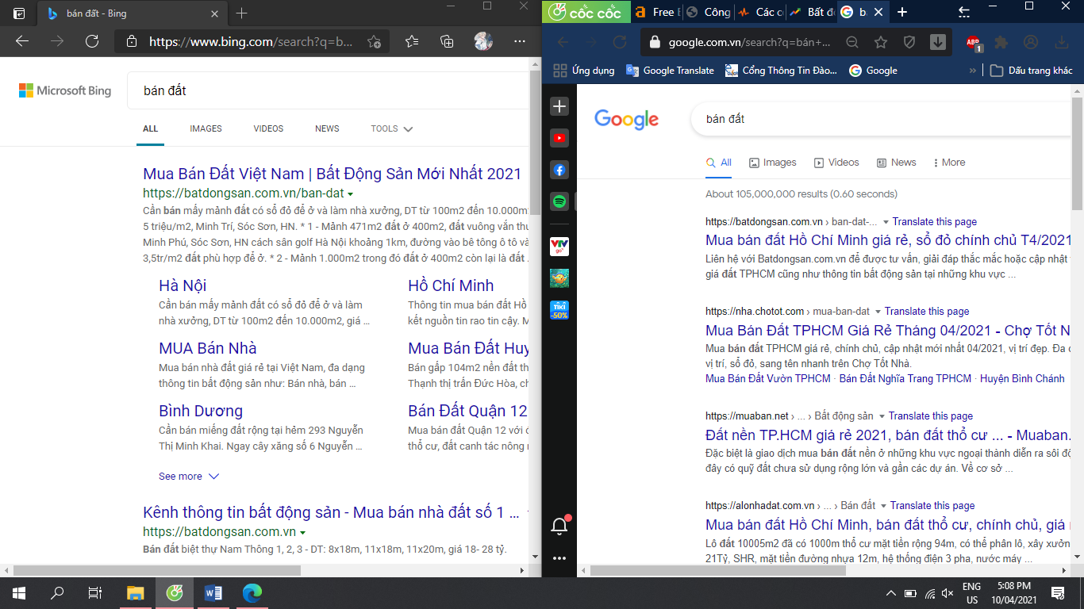

-Là một từ khóa khá phổ biến và có độ khó trung bình nên website ‘redcircleland’ không xuất hiện trên top của trang search engine như Bing và Google

-Chỉ có các website lớn như “batdongsan.com.vn” có thể giữ được vị trí top đầu trên cả 2 search engine.

* + *Keyword “nhà đất”* 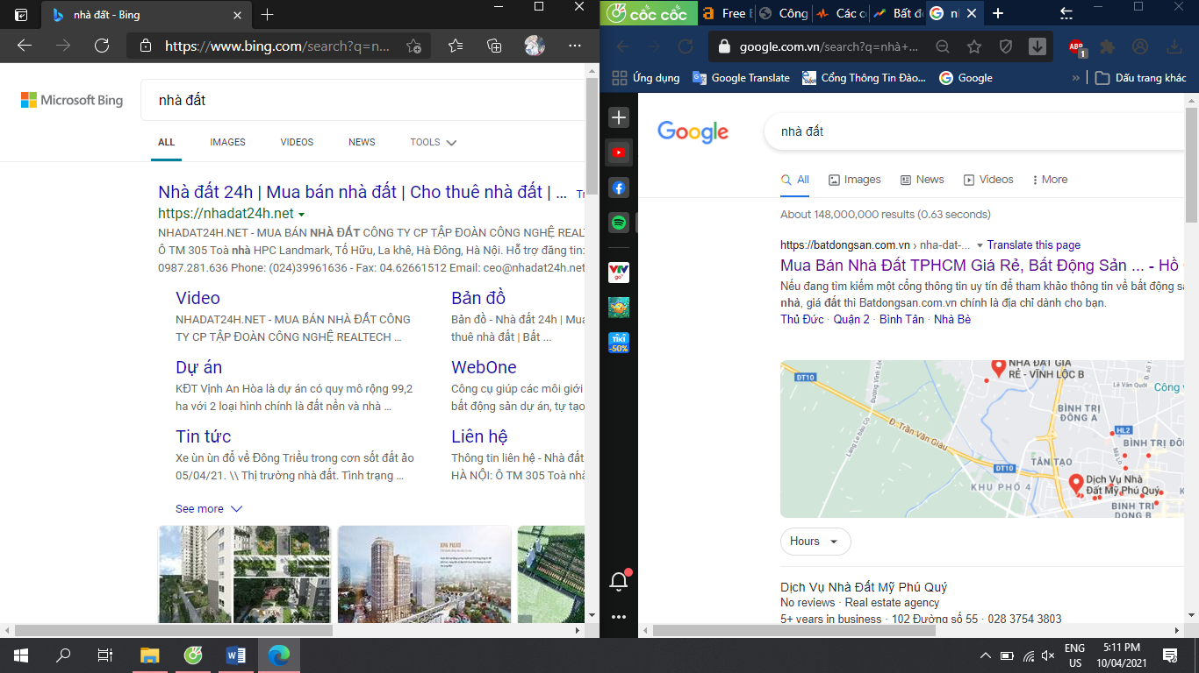

- Là một từ khóa khá phổ biến và có độ khó trung bình nên website của mình không xuất hiện trên top của trang search engine như Bing và Google

-Bên google website lớn như “batdongsan.com.vn” vẫn giữ vị trí top đầu

- Nhưng đến bên search engine Bing thì nó sẽ dựa vào độ uy tín thì vị trí top đầu không thuộc về website “batdongsan.com.vn” như bên google mà thuộc về trang web đối thủ khác là “nhadat24h.net”.

* + *Keyword “căn hộ tp hcm”*

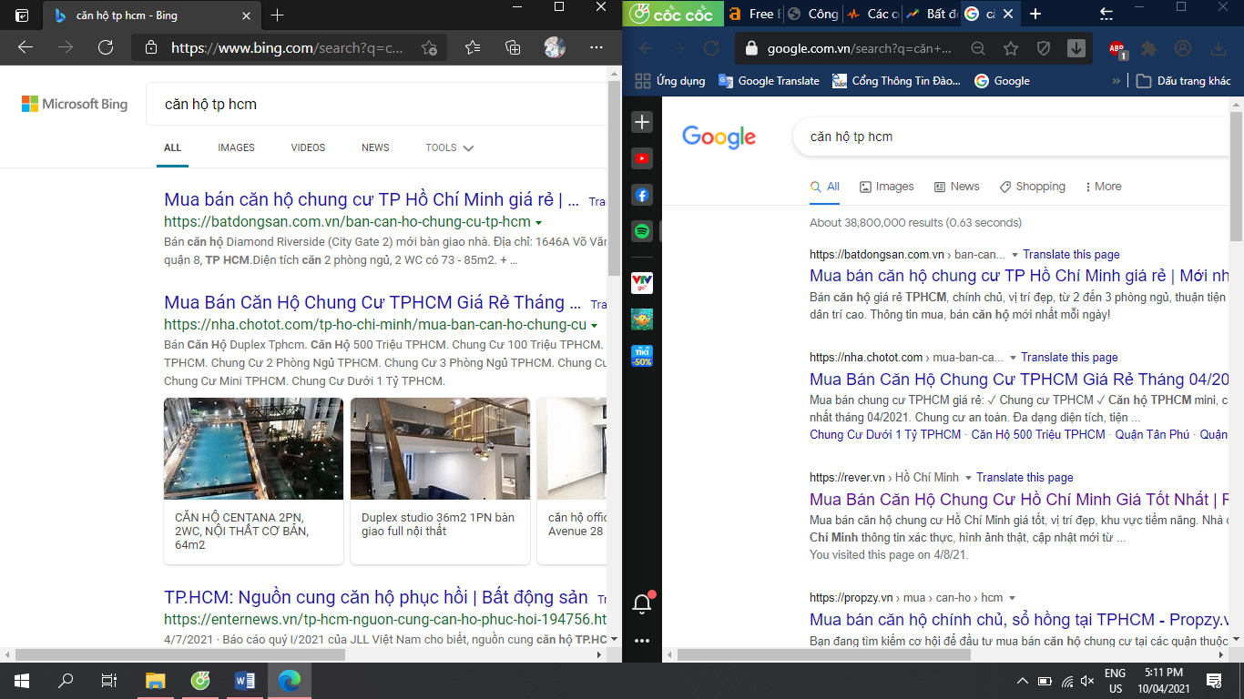

- Keyword ‘căn hộ tp hcm’ được đánh giá mức trung bình về độ phổ biến nhưng ‘redcircleland’ vẫn có thể SEO từ khóa tiềm năng này.

- Tuy nhiên những website lớn như ‘nha.chotot.com’ và ‘batdongsan.com.vn’ vẫn giữ nguyên ở vị trí cao trong các search engine so với ‘redcirclelan’

*II/ Các công cụ:*

+ Google Trends(Tool phân tích nghiên cứu keyword và so sánh độ phổ biến giữa các keyword trong một thời gian nhất định).

+ SEO site checkup (Tool phân tích dữ liệu backlink, báo cáo tốc độ thời gian hoạt động và đưa ra đề xuất).

+ SEO Web page Analyzer( Tool phân tích SEO trên trang web – để phân tích và chỉ ra những vấn đề làm ảnh hưởng đến SEO của website).

+ KWFinder (Công cụ đánh giá độ cạnh tranh dựa vào lượng truy cập tìm kiếm của các keyword trên search engine).

+ Google Mobile Friendly Test(Tool kiểm tra độ thân thiện với thiết bị di động – cải thiện UX/UI)..

*III/ Kế hoạch SEO:*

SEO Onpage*:*

*Định nghĩa về một số thuật toán SEO của Google dùng để so sánh :*

**Thuật toán Panda (gấu trúc) :**

Mục tiêu của thuật toán Panda là các website có chất lượng nội dung thấp, nghèo nàn, spam, copy,…. Khi trang web vi phạm các lỗi này và bị thuật toán Panda xử lý thì việc có được thứ hạng cao trên công cụ tìm kiếm là điều bất khả thi.

**Thuật Toán Penguin (chim cánh cụt) :**

Mục đích của thuật toán Penguin đánh mạnh vào lượng backlink trỏ về website. Các website có hồ sơ liên kết kém chất lượng, liên kết spam và không tự nhiên, sẽ bị thuật toán Penguin xử lý và không thể đứng ở top đầu bảng tìm kiếm.

**Thuật toán Pirate :**

Mục tiêu của thuật toán Pirate là xử lý các website vi phạm bản quyền nội dung, bị nhiều báo cáo vi phạm.

**Thuật toán Hummingbird (chim ruồi) :**

Với thuật toán Google Hummingbird, những website có bài viết nhồi nhét từ khóa hoặc có mục tiêu từ khóa không chính xác đều sẽ bị xử lý.

**Thuật toán Pigeon (chim bồ câu) :**

Thuật toán Pigeon tập trung cung cấp và cải thiện các kết quả tìm kiếm địa phương. Trả về các kết quả chính xác và liên quan nhất dựa trên vị trí người dùng và các yếu tố địa lý khác.

**Thuật toán Mobile Friendly :**

Thuật toán Mobile Friendly sẽ tiến hành sàng lọc các Website không có phiên bản dành cho thiết bị di động, các website có chữ quá nhỏ, hoặc các dòng quá gần nhau dẫn đến người dùng khó đọc, sử dụng nhiều Plugin, hoặc có chế độ xem không tốt để tiến hành xử lý vi phạm.

**Thuật toán RankBrain :**

Mục tiêu của thuật toán RankBrain là các website thiếu sự liên quan đến truy vấn cụ thể hoặc cung cấp trải nghiệm người dùng kém.

**Thuật toán Possum :**

Thuật toán này có chức năng xử lý các trang web có địa chỉ giống nhau hoặc cung cấp dịch vụ tương tự nhau.

**Thuật toán Fred :**

Đối tượng mà thuật toán Fred hướng đến là các website có quá nhiều quảng cáo, spam, chất lượng nội dung kém, không hướng đến người dùng. Các trang web mắc các lỗi sau đây có thể sẽ bị thuật toán Fred xử lí:

- Các trang web lạm dụng biểu ngữ, cửa sổ bật lên và các loại quảng cáo khác.

- Các trang web có các bài viết chủ yếu được viết cho robot công cụ tìm kiếm để tạo lưu lượng truy cập.

- Các trang web chứa nhiều liên kết quảng cáo.

So sánh trang web với các thuật toán SEO của google :

**Sử dụng tool Google Mobile(Mobile Friendly) để kiểm tra thân thiện với thiết bị di động:**

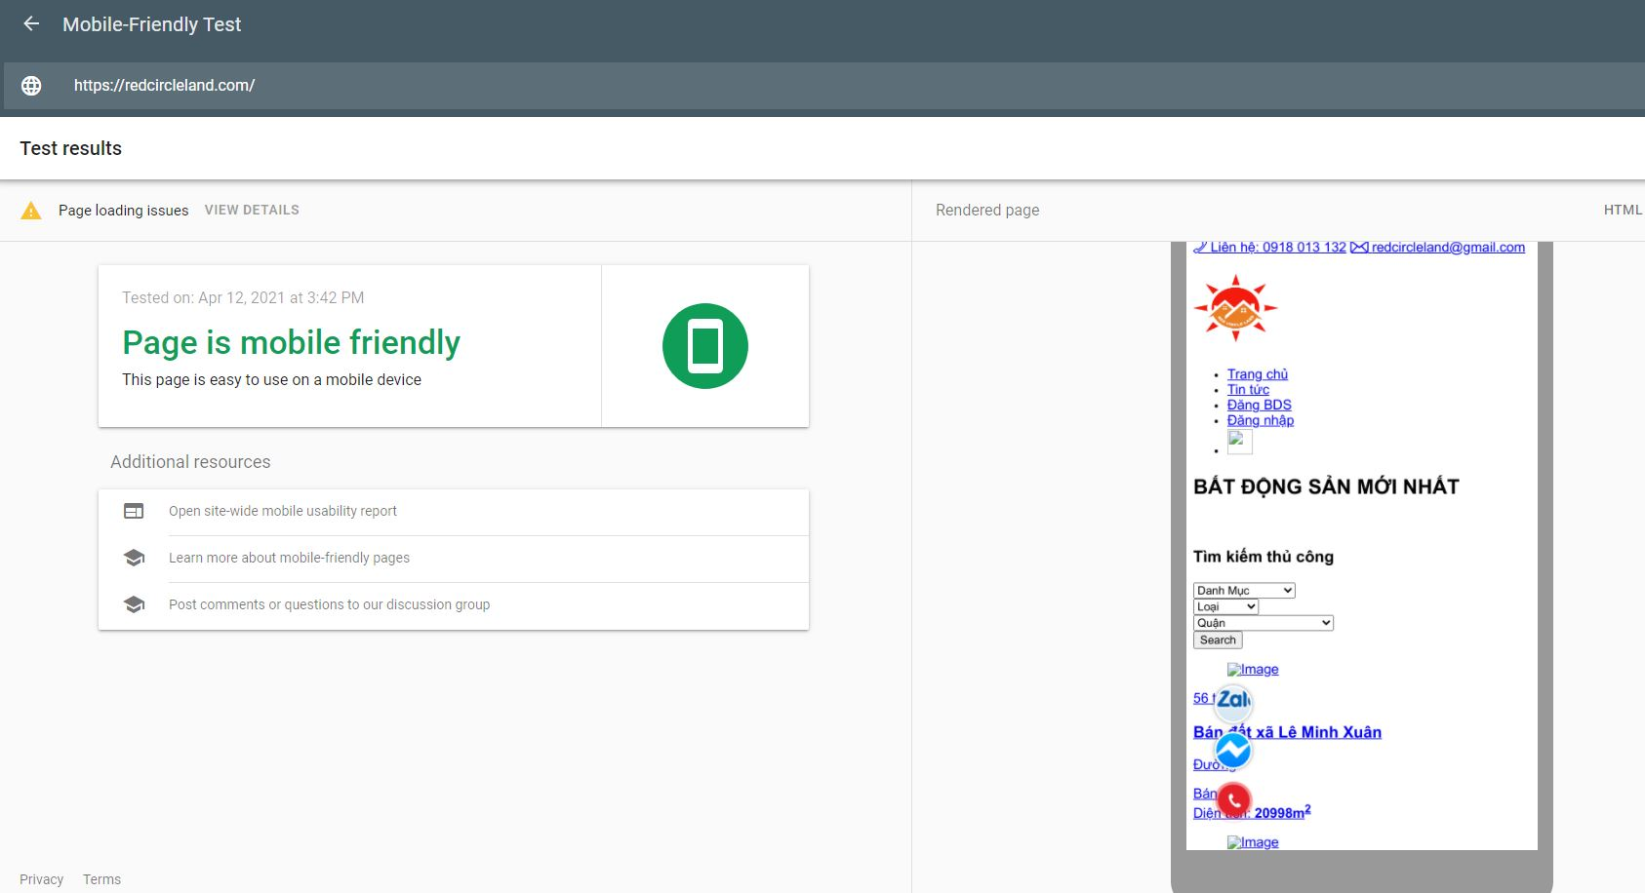

Đạt :

-Website có responsive cho thiết bị di động.

- Tốc độ load trang ổn định.

Chưa đạt :

* Giao diện chưa thân thiện với người dùng.
* Bảng kết quả sau khi website với một số thuật toán SEO của Google :

|  |  |  |
| --- | --- | --- |
| Thuật toán SEO của Google | Tiêu chí đã đạt | Tiêu chí chưa đạt |
| Google Panda | + Không chứa nội dung rác  + Không nhồi nhét nhiều từ khóa và spam  + Không vi phạm bản quyền  + Điều hướng nội dung tốt  + Các liên kết nội bộ dẫn đến nội dung liên quan đến website. | + Không cập nhật nội dung mới liên tục  + Các trang chi tiết có nội dung ngắn (thin content)  + Nội dung trùng lặp |
| Google Peguin |  | + Chưa triển khai hệ thống backlink. |
| Google Mobile | + Website có responsive cho thiết bị di động.  +Tốc độ load trang ổn định. | +Giao diện chưa thân thiện với người dùng. |
| Google Fred | + Không chèn quá nhiều quảng cáo trong trang.  + Không lạm dụng biểu ngữ, cửa sổ bật lên và các loại quảng cáo khác. |  |
| Google Pirate | + Không vi phạm về vấn đề bản quyền, ăn cắp nội dung, bảo vệ sở hữu trí tuệ. |  |

**Giải pháp tối ưu SEO Onpage cho website :**

*Tối ưu URL :*

URL là một trong những yếu tố ảnh hưởng lớn nhất đến SEO Onpage. Một URL chuẩn seo onpage tốt cần 3 yếu tố sau:

Chứa từ khóa SEO chính (có lượng search nhiều nhất)

Ngắn gọn nhưng bao hàm toàn bộ ý (URL top 1 thường có trung bình 59 chữ).

Liên quan đến nội dung bài viết

Nên gộp nhiều từ khóa có cùng mục đích tìm kiếm vào chung một URL để có thể SEO hàng loạt từ khóa cùng lúc.

*Tối ưu title :*

Tối ưu title sẽ giúp công cụ tìm kiếm như Google thu thập dữ liệu nhanh chóng và chính xác hơn, từ đó hiểu được nội dung bài viết. Một số lưu ý khi thực hiện tối ưu title:

Mỗi title ngăn cách nhau bằng | hoặc –

Nên chứa những từ khóa cần SEO onpage có lượng search cao thứ 2 (Từ khóa có lượng search cao nhất sẽ để ở URL)

Không chứa chính xác 100% từ khóa đã có trong URL.

Đặt từ khóa SEO vào vị trí đầu title giúp tăng thứ hạng.

Không nên giống Heading 1. Cần đặt title bằng từ khóa liên quan và từ khóa giống nhau.

Chứa càng nhiều từ khóa càng tốt nhưng phải tự nhiên.

Trong trường hợp tối ưu SEO onpage cho trang chủ thì trang chủ cần phải:

Có tên thương hiệu ở title.

Title phải thể hiện được nội dung của toàn bộ domain và hỗ trợ rõ nghĩa cho các thư mục cha.

*Tối ưu Heading 1 :*

Chỉ có 1 thẻ heading 1 duy nhất. Nếu có nhiều thẻ Heading 1, sẽ làm Google bối rối ảnh hưởng đến thứ hạng của bài viết.

Chứa từ khóa SEO liên quan trọng điểm (có nhiều lượng search thứ 3)

Bao hàm nội dung bài viết

Phải khác với Title và URL và nên là LSI keywords ( là các từ khóa đơn hoặc nhiều từ có ngữ cảnh liên quan đến chủ đề chính của nội dung) khác.

*Tối ưu Heading 2-3 :*

Ngắn gọn, thể hiện nội dung của đoạn văn sắp đề cập

Triển khai nhiều sub-heading nhiều nhất có thể

Heading chứa một số từ khóa liên quan hoặc semantic keywords. Không nên nhồi nhét từ khóa, ưu tiên ngắn gọn và thể hiện nội dung của đoạn

Các heading 2-3 ảnh hưởng mạnh tới SEO còn 4-6 thì không ảnh hưởng đến nhiều

*Số lượng chữ :*

Bài viết phải tối thiểu 1300 chữ với những trang SEO chính.

Ưu tiên sự tự nhiên và có thể chèn nhiều semantic keywords vào.

Với các trang danh mục, để tối ưu về UX/UI có thể dùng JavaScript (cũng nên viết 500 từ)

*In đậm keyword chính trong bài :*

Các từ khóa SEO chính phải được in đậm trong bài viết.

Mật độ từ khóa chính 1-3%, phân bố đều ở mở bài, H1, H2, thân bài và kết bài. Ngoài ra, dàn trải từ khóa phụ, từ liên quan, từ đồng nghĩa xuyên suốt để tăng độ liên quan giữa các ý, tạo thành chủ thể thống nhất cho bài viết.

*Hình ảnh :*

Vì Googlebot không nhận biết được hình ảnh, chỉ có thể đọc được chữ cái hay kí tự. Vì vậy, thêm text vào hình ảnh sẽ giúp Google nhận biết nhanh chóng, dễ dàng và hiệu quả hơn. Tối ưu hình ảnh đăng tải trên website bằng cách:

Đặt tên cho các hình ảnh phải không dấu và có dấu – giữa các từ.

Tối ưu SEO tags cho các hình ảnh.

Các phần meta trong hình phải được điền đầy đủ bao gồm (title, sub-title, author, meta description …) hoặc tối thiểu đặt tên hình ảnh trước khi upload.

Sử dụng các thẻ alt text (chèn semantic keywords hoặc các keywords SEO). Các thẻ alt có nội dung mô tả đầy đủ sẽ giúp hình ảnh lên top Google Image.

Hình ảnh đầu tiên nên chứa từ khóa SEO chính xác nhưng cũng tránh chèn nhiều từ khóa trong hình.

*Internal link :*

Internal link giúp việc điều hướng người dùng và giúp Bot Google hiểu cấu trúc trang web. Từ đó, hỗ trợ Google thu thập dữ liệu dễ dàng hơn và tăng độ tin tưởng của Google với website.

Internal link là một cách tôt để quảng bá các bài viết khác của website. Cũng như cho người dùng thêm nhiều thông tin giá trị từ đó cải thiện thứ hạng SEO của website.

*Cải thiện tốc độ tải trang :*

Một vài đề xuất để cải thiện tốc độ tải trang của website:

Sử dụng phần mềm nén file để giảm kích thước các file CSS, HTML, JavaScript có dung lượng > 150 byte.

Đối với file hình ảnh, nên sử dụng phần mềm Photoshop chuyên dụng để không làm vỡ hình và ảnh hưởng chất lượng.

Tối ưu code (bỏ khoảng cách, dấu phẩy, ký tự thừa, code thừa) để giảm thiểu CSS, JavaScript, HTML và tăng tốc độ tải trang lên.

Tối ưu hình ảnh bằng cách giảm thiểu dung lượng hình, sử dụng đúng định dạng (ví dụ graphic dưới 16 màu nên dùng PNG trong khi hình ảnh thường là JPEG).

**Giải pháp tối ưu SEO Offpage cho website *:***

* Xây dựng hệ thống backlink chất lượng.
* Đầu tư vào nội dung, cung cấp nhiều thông tin hữu ích cho người dùng hơn.

Tích cực thảo luận về website trên các diễn đàn, blog, mạng xã hội.

- Trao đổi back link: trao đổi backlink với các website khác. Có hai cách trao đổi, trao đổi 2 chiều thì không được đánh giá cao => kiến nghị trao đổi chéo Website A dẫn backlink của website B, website B trao đổi của website C và C trao dẫn link của website A.

- Chia sẻ các website trên các mạng xã hội như FB, Twitter, Instagram,…. Viết các bài post giới thiệu với độc giả qua các diễn đàn để quảng bá và dẫn link website của mình.

- Có thể dẫn link bài viết đến các báo online để PR do lượng truy cập đến các trang báo này vô cùng lớn tăng khả năng người khác biết đến website của mình.

- Dạo trên các diễn đàn, bình luận trên các bài viết có liên quan để dẫn link liên kết với website của mình để giới thiệu cho những người có quan tâm.

Ví dụ :

